PONEDELJEK, 20. 4. 2020

SLOVENŠČINA
VARČUJEMO
Izberi eno besedilo na strani 52 ali 53, preberi ga ter reši nalogo, ki spada k besedilu.
Preden izbereš besedilo bodi pozoren na piktograme, ki so ob naslovu besedil. Piktogrami ti bodo pomagali izbrati naloge po težavnosti. Izbereš tisto, ki ti najbolj ustreza.
Pri prvem besedilu so manj zahtevne naloge (pero), pri drugem srednje zahtevne (zvezdica) in pri zadnjem so težje naloge (utež).

Za lažje razumevanj besedil pošiljam razlago težjih besed:
- recikliranje je predelava odpadnih snovi z namenom ustvarjanja novih
- odlagališče odpadkov ali deponija je več objektov oziroma en sam objekt za odlaganje odpadkov na površino tal ali pod zemljo.
- nasad je zemljišče, na katerem rastejo rastline v določeni razvrstitvi, npr., oljčni nasad, nasad dreves, krompirja, vinske trte…
- prhanje- tuširanje
- klasičen – običajen (klasične žarnice-običajne žarnice)
- varčen – človek (se trudi porabiti čim manj), varčna žarnica-porablja manj energije

MATEMATIKA
SIMETRIJA
- Košček papirja prepogni na pol.
- Ob črto pregiba nariši neko poljubno obliko. Jaz sem narisala drevo, ti pa lahko narišeš kar želiš (smreko, srček, metulja).
- Izreži obliko, ki so jo narisal.
- Odpri obliko in ob črto pregiba ob ravnilu prevleci z rdečo barvico. Pazi, ravne črte vedno rišemo ob ravnilu.
- Črta po kateri si prepognil je simetrala.

1. 2. 3.
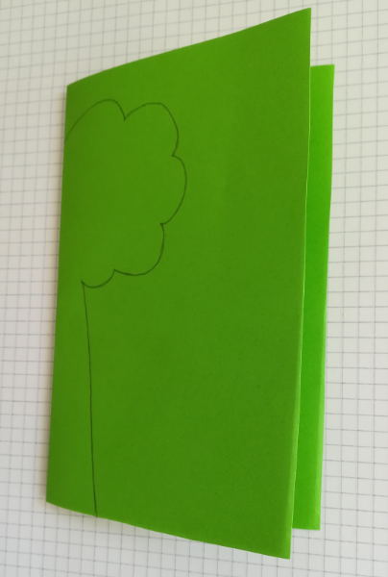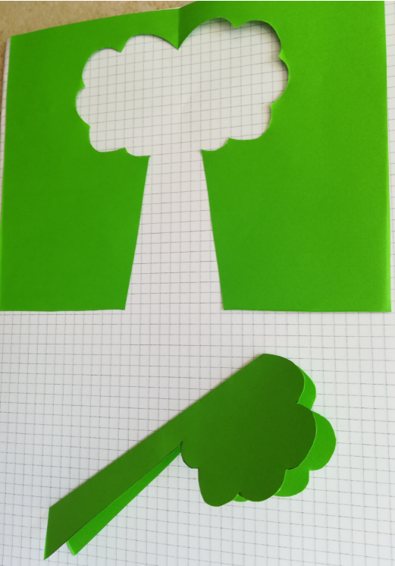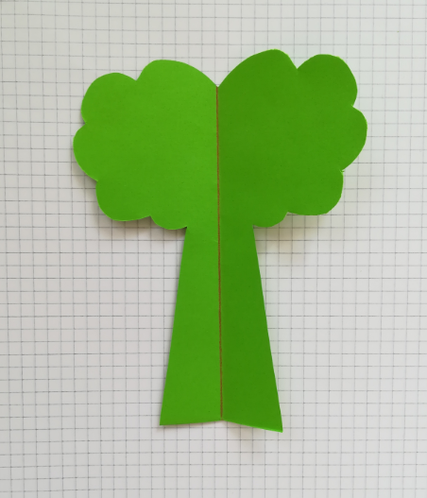

ZAPIS V ZVEZEK je na sliki.
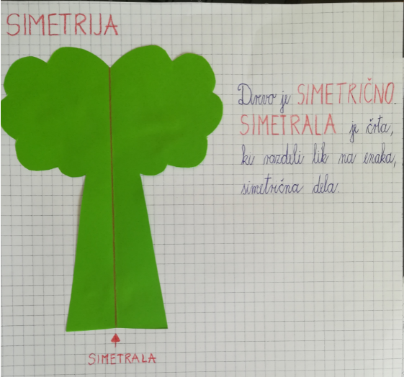
V zvezek reši 4. nalogo iz DZ (3.del) str. 6
Reši še naloge na strani 5 in 6.

ŠPORT
Na spodnji povezavi najdeš video posnetek vaj, ki jih lahko narediš, da malo razmigaš telo.
Povezava:
https://video.arnes.si/portal/asset.zul?id=s1PLZpRhTrIFPXmrZkapZOSV

